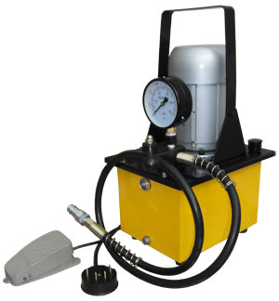  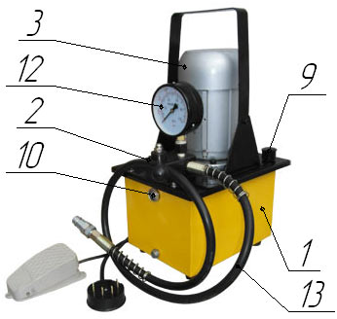  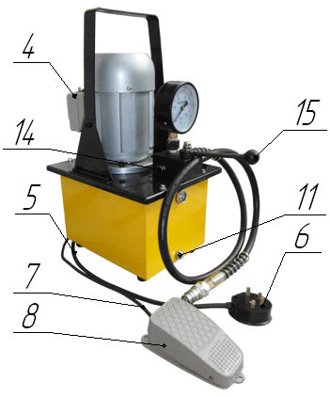  6. ТЕХНИЧЕСКОЕ ОБСЛУЖИВАНИЕ  6.1. В процессе эксплуатации маслостанции может потребоваться произвести очистку масляного сепаратора и маслобака.  6.2. Своевременная замена гидравлического масла продлевает срок службы маслостанции и снижает вероятность засорения масляного фильтра и клапанов. Следует использовать индустриальное масло "ВМГЗ" или аналоги. При использовании более вязкого (густого) гидравлического масла производительность маслостанции снижается, шток гидроцилиндра будет медленнее выдвигаться и возвращаться. При интенсивной эксплуатации ориентировочный интервал смены масла - 2-3 месяца.  7. ТЕХНИКА БЕЗОПАСНОСТИ  7.1. Внимательно изучите настоящее руководство по эксплуатации и следуйте ему при работе и обслуживании.  7.2. Храните данное руководство по эксплуатации в доступном месте.  7.3. При подключении станции в сеть электропитания удостоверьтесь, что сеть электропитания имеет ЗАЗЕМЛЕНИЕ.  7.4. Отсоедините гидростанцию от сети электропитания после использования, а так же:  - перед перемещением гидростанции с одного места на другое;  - перед выполнением любых ремонтных работ на станции или инструменте;  - перед проверкой или заменой деталей.  7.5. Запрещается перемещать инструмент и станцию за электрокабель или рукав высокого давления.  7.6. Запрещается отсоединять гидростанцию от сети электропитания за электрокабель.  7.7. Запрещается пользоваться гидростанцией необученному персоналу.  7.8. Запрещается использовать гидростанцию, если повреждены:  - элекрокабель;  - рукав высокого давления;  - другие детали.  7.9. Запрещается пользоваться неспециализированным удлинителем.  8. ГАРАНТИЙНЫЕ ОБЯЗАТЕЛЬСТВА  8.1. Поставщик гарантирует надежную работу станции в течение 12 месяцев со дня ее продажи при условии соблюдения потребителем правил эксплуатации, изложенных в настоящем РЭ.  8.2. Претензии принимаются только при наличии настоящего руководства по эксплуатации с отметкой о дате продажи и штампом организации-продавца.  8.3. Гарантийные обязательства не распространяются на станции с механическими повреждениями, при наличии следов самостоятельных ремонтных работ, при отсутствии в баке масла, при наличии в баке масла отличного от рекомендуемого, при невыполнении п. 6 настоящего РЭ. |  | ГИДРАВЛИЧЕСКАЯ  НАСОСНАЯ  СТАНЦИЯ  С ЭЛЕКТРОПРИВОДОМ  МГС 630-0.8П-Р-1  Руководство по эксплуатации  Санкт-Петербург  2020г.
  Штамп магазина: | Дата продажи:___________________

1. НАЗНАЧЕНИЕ  Гидравлическая насосная станция с электроприводом является профессиональным оборудованием, предназначенным для совместной работы с гидравлическим инструментом одностороннего действия с соответствующими параметрами и пружинным возвратом штока гидроцилиндра.  2. ТЕХНИЧЕСКИЕ ХАРАКТЕРИСТИКИ  3. УСТРОЙСТВО  3.1. Гидравлическая насосная станция состоит из масляного бака 1, на крышке которого установлены гидравлический блок управления 2 и приводной электродвигатель 3 с пультом управления 4 . Пульт управления имеет кнопки "Включено"(ON) и "Выключено" (OFF). От пульта управления отходят два кабеля. Кабель 5 предназначен для подключения станции к сети электропитания напряжением 220В или 380В с соответствующими электроразъемами 6, а кабель 7 имеет переносную педаль 8 для управления гидростанцией на расстоянии.  3.2. Масляный бак 1 выполнен в виде сварной герметичной емкости. В верхней части бака 1 на крышке имеется отверстие для заливки масла закрытое пробкой 9. На боковой стенке бака расположено смотровое окошко 10 для контроля уровня масла, а в нижней части сливное отверстие закрытое пробкой 11. Внутри бака размещен насос высокого давления с фильтром.  3.3. Гидравлический блок управления 2 предназначен для распределения гидравлических потоков и снабжен манометром 12 для определения гидравлического давления в системе. С правой стороны блока управления имеется резьбовое отверстие для подсоединения рукава высокого давления 13 с быстроразъемным соединением БРС.  С левой стороны блока управления имеется регулировочный винт 14 с контргайкой для настройки предельного уровня рабочего давления. В состоянии поставки давление настроено на 63 МПа (630кг/см²). Для увеличения давления – закручивайте винт, для уменьшения давления – выкручивайте винт. Если Ваш гидроцилиндр рассчитан на давление менее 630бар, то следует уменьшить рабочее давление маслостанции до требуемого уровня, чтобы избежать поломок.  Блок управления имеет рукоятку 15 для переключения гидравлических потоков. |  | Рукоятка имеет два положения:  - крайнее правое при подаче масла под давлением в рабочий инструмент;  - крайнее левое при сливе масла из рабочего инструмента в бак станции.  Ход рукоятки не ограничен. Рабочий диапазон рукоятки около 90 градусов (от крайнего левого до крайнего правого положения).  4. ПОДГОТОВКА К РАБОТЕ  4.1. Проверьте уровень масла в баке. Уровень масла должен находиться немного выше средней линии окошка 10. Если уровень масла ниже нормы – долейте масло через отверстие закрытое пробкой 9.  4.2. При работе станции пробка 9 заливного отверстия должна быть приоткрыта для поступления воздуха при работе.  ВНИМАНИЕ! Рабочий диапазон температур для эксплуатации станции должен быть +5⁰ … +45⁰С.  4.3. Подсоедините гидростанцию к рабочему инструменту через рукав высокого давления с БРС.  4.4. Подключите кабель 5 с электрическим разъемом 6 к сети электропитания с соблюдением ПУЭ и ПТБ.  5. РАБОТА  5.1. Подайте электропитание на насосную станцию, нажав на кнопку "ON" пульта управления 4.  5.2. Переключите рукоятку 15 в крайнее правое положение.  5.3. Нажмите на педаль 8. Двигатель 3 насосной станции начинает работать. Масло под давлением поступает в рабочий инструмент (шток выдвигается).  ВНИМАНИЕ! При первом пуске необходимо один, два раза провести процедуру холостого хода.  5.4. Отпустите педаль 8. Двигатель 3 выключается, масло не поступает в полость высокого давления инструмента (шток останавливается).  5.5. После выполнения работ переключите рукоятку 15 в крайнее левое положение "Слив". Масло из полости высокого давления инструмента сливается в бак 1 под действием возвратной пружины штока гидроцилиндра.
  2.1. | Номинальное давление, МПа | 63
  2.2. | Производительность, л/мин:  - на холостом ходу  - при максимальном давлении | 3,2  0,8
  2.3. | Объем масляного бака, л | 8
  2.4. | Характеристики приводного электродвигателя:  - мощность W  - напряжение однофазное, В/Гц  - напряжение трехфазное, В/Гц | 750  220÷240/50  380/50
  2.5. | Масса (без масла), кг | 22
  2.6. | Габаритные размеры (B×H×L), мм | 300×370×530
  2.7. | Длина рукава высокого давления, мм | 1500
  2.8. | Используемое масло: "ВМГЗ" или аналоги

